Рассмотрено на педагогическом совете  Протокол № 9  от 23.05.2014 г. | 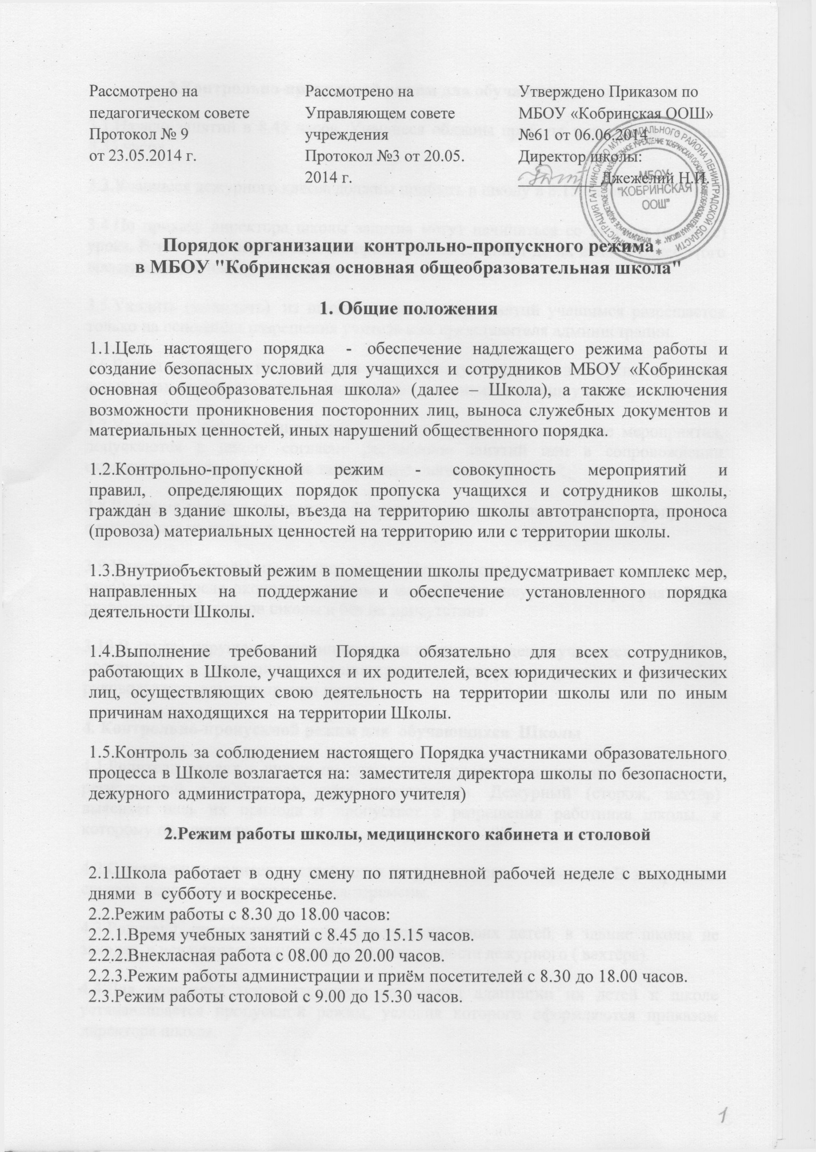  Рассмотрено на Управляющем совете учреждения  Протокол №3 от 20.05.  2014 г. | Утверждено Приказом по МБОУ «Кобринская ООШ» №61 от 06.06.2014  Директор школы:  __________Джежелий Н.И.

Порядок организации контрольно-пропускного режима

в МБОУ "Кобринская основная общеобразовательная школа"
1. Общие положения
1.1.Цель настоящего порядка - обеспечение надлежащего режима работы и создание безопасных условий для учащихся и сотрудников МБОУ «Кобринская основная общеобразовательная школа» (далее – Школа), а также исключения возможности проникновения посторонних лиц, выноса служебных документов и материальных ценностей, иных нарушений общественного порядка.
1.2.Контрольно-пропускной режим - совокупность мероприятий и правил, определяющих порядок пропуска учащихся и сотрудников школы, граждан в здание школы, въезда на территорию школы автотранспорта, проноса (провоза) материальных ценностей на территорию или с территории школы.
1.3.Внутриобъектовый режим в помещении школы предусматривает комплекс мер, направленных на поддержание и обеспечение установленного порядка деятельности Школы.
1.4.Выполнение требований Порядка обязательно для всех сотрудников, работающих в Школе, учащихся и их родителей, всех юридических и физических лиц, осуществляющих свою деятельность на территории школы или по иным причинам находящихся на территории Школы.
1.5.Контроль за соблюдением настоящего Порядка участниками образовательного процесса в Школе возлагается на: заместителя директора школы по безопасности, дежурного администратора, дежурного учителя)
2.Режим работы школы, медицинского кабинета и столовой
2.1.Школа работает в одну смену по пятидневной рабочей неделе с выходными днями в субботу и воскресенье.
2.2.Режим работы с 8.30 до 18.00 часов:
2.2.1.Время учебных занятий с 8.45 до 15.15 часов.
2.2.2.Внекласная работа с 08.00 до 20.00 часов.
2.2.3.Режим работы администрации и приём посетителей с 8.30 до 18.00 часов.
2.3.Режим работы столовой с 9.00 до 15.30 часов.

3.Контрольно-пропускной режим для обучающихся школы
3.1.Начало занятий в 8.45 часов. Учащиеся обязаны прибыть в школу не позднее 8.35 часов.
3.3.Учащиеся дежурного класса должны прибыть в школу в 8.15 часов.
3.4.По приказу директора школы занятия могут начинаться со второго (и далее) урока. В таких случаях на занятия приходить за 15 минут до их начала, ранее этого времени вход в школу запрещён.
3.5.Уходить (выходить) из школы до окончания занятий учащимся разрешается только на основании разрешения учителя или представителя администрации.
3.6.Выход учащихся из школы на уроки физкультуры, на экскурсии, по иным основаниям осуществляется организованно и в сопровождении учителя.
3.7.Учащиеся, посещающие кружки, секции и другие внеклассные мероприятия, допускаются в школу согласно расписанию занятий или в сопровождении ответственного за проведение такого мероприятия.
3.8.Во время каникул учащиеся допускаются в школу согласно плану мероприятий с учащимися на каникулах.
3.9.Учащиеся школы не имеют права находиться в здании школы и на её территории после окончания учебных занятий или внеурочных мероприятий без разрешения работников школы и без их присутствия.
3.10.В случае нарушения дисциплины или правил поведения учащиеся могут быть доставлены к дежурному администратору, дежурному учителю, классному руководителю, администрации школы.
4. Контрольно-пропускной режим для обучающихся Школы
4.1.Родители входят в школу по документам, удостоверяющим их личность и с регистрацией в «Журнале учёта посетителей». Дежурный (сторож, вахтёр) выясняет цель их прихода и пропускает с разрешения работника школы, к которому они пришли.
4.2.С учителями родители встречаются на родительских собраниях. В экстренных случаях после уроков или во время перемены.
4.3.Родители, провожающие или встречающие своих детей, в здание школы не заходят, в исключительных случаях не дальше поста дежурного.
4.4.Для родителей первоклассников на период адаптации их детей к школе устанавливается пропускной режим, условия которого оформляются приказом директора школы.
5. Контрольно-пропускной режим для работников Школы
5.1.Педагогам рекомендовано приходить в школу не позднее 8.30 часов.
5.2.В соответствии с расписанием, уроки конкретного педагога могут начинаться не с первого урока. В таких случаях педагог должен прийти за 15 минут до его первого урока.
5.3.Учителям первых классов приходить в школу с учётом времени, необходимого для встречи детей у входа в школу и сопровождении их до класса, но не позднее 8.30 часов. По окончанию занятий учитель передаёт детей встречающим их родителям.
5.4.Остальные работники школы приходят в школу в соответствии с графиком работы.
5.5.Директор и его заместители имеют допуск в школу в любое время суток.
5.6.Другие сотрудники могут находиться в помещении школы в нерабочее время, а также в выходные и праздничные дни в случае необходимости.
5.7.Учителя, сотрудники администрации школы обязаны заранее предупредить дежурного (сторожа, вахтёра) о времени запланированных встреч с отдельными родителями, посетителями, а также о времени и месте проведения родительских собраний.
6 . Контрольно-пропускной режим для посетителей Школы
6.1. Лица, посещающие школу по личным вопросам или служебной необходимости, пропускаются при предъявлении документа, удостоверяющего личность, по согласованию с администрацией школы и с регистрацией в «Журнале учета посетителей».
6.2. Группы лиц, посещающих школу для проведения и участия в массовых мероприятиях, семинарах, конференциях, смотрах и т.п., допускаются в здание школы по приказу директора школы, по списку участников и при предъявлении документа, удостоверяющего личность.
6.3. В случае возникновения конфликтных ситуаций, связанных с допуском посетителей в здание школы, дежурный охранник действует по указанию директора школы или его заместителя.
7. Контрольно-пропускной режим для автотранспортных средств
7.1.Въезд автотранспорта для осуществления деятельности школы с разрешения администрации школы.
7.2.Въезд автотранспорта для осуществления деятельности столовой осуществляется по списку автомашин, представленных ИП.
7.3.Допуск без ограничений на территорию школы разрешается автомобильному транспорту экстренных и аварийных служб: скорой медицинской помощи, пожарной охраны, милиции.
7.4.Парковка автомобильного транспорта на территории школы запрещена.
8.Порядок вноса и выноса материальных ценностей
8.1.Внос и вынос материальных ценностей осуществляется при наличии необходимых документов и с разрешения администрации школы.
9.Обучающимся школы, работникам и посетителям запрещается:
9.1.Приносить, передавать и использовать с любой целью оружие колюще-режущего и ударно-раздробляющего действия, огнестрельное, газовое, сигнальное, оружие самообороны, пиротехнику, а также иные взрывоопасные, легковоспламеняющиеся, ядовитые, отравляющие, заражённые, резко пахнущие вещества и предметы, наркотические и токсические вещества.
9.2.Курить.
9.3.Употреблять алкогольные напитки, пиво, энергетические напитки, наркотические и токсические вещества.
9.4.Приносить и употреблять в школе продукты, запрещенные к употреблению в детских учреждениях: чипсы, сухарики, семечки, жевательная резинка.
10. Пропускной режим для вышестоящих организаций
и проверяющих лиц:

10.1. Представители официальных государственных учреждений проходят в школу после предъявления удостоверений.
10.2. О приходе официальных лиц дежурный на вахте докладывает директору школы, если их визит заранее не был известен.
11. Срок действия:
11 .1. Срок действия настоящего Порядка не ограничен.
11.2. При изменении действующего законодательства в порядок вносятся изменения.

Примечание:
· Все операции (презентации; распространение билетов, литературы, методических материалов; фотографирование; видеосъемка и т.п.) без личного распоряжения директора школы категорически запрещены.
· В случае возникновения конфликтных ситуаций, связанных с допуском посетителей в здание общеобразовательного учреждения, дежурный на вахте действует по указанию директора школы или дежурного администратора.
· В случае ситуации, угрожающей жизни и здоровью учащихся, работников и посетителей школы, дежурный вахтер действует по инструкции, уведомляет администрацию школы и вызывает правоохранительные органы.

К документам, удостоверяющим личность граждан, относятся:
-Для граждан Российской Федерации — паспорт гражданина Российской Федерации, водительское удостоверение или иной документ, удостоверяющий личность.
-Для сотрудников РОО, МО, Администрации, МВД, ФСБ, Прокуратуры и т.д. — служебные удостоверения личности указанных органов.
- Для граждан иностранных государств — паспорт гражданина данной страны.
Нормативные документы:

1. ФЗ «Об образовании в Российской Федерации», № 273 ОТ 28.12.2012
2. Письмо Мин. образования и науки РФ «Об обеспечении безопасности в образовательных учреждениях» № 03-1572 от 30.08.2005 г.
3. Методические рекомендации по участию в создании единой системы обеспечения безопасности образовательных учреждений РФ № 03-1423 от 04.06.2008 г.
4. СанПиН 2.4.2.2821-10.

